1. **Home**

1. **Culture**

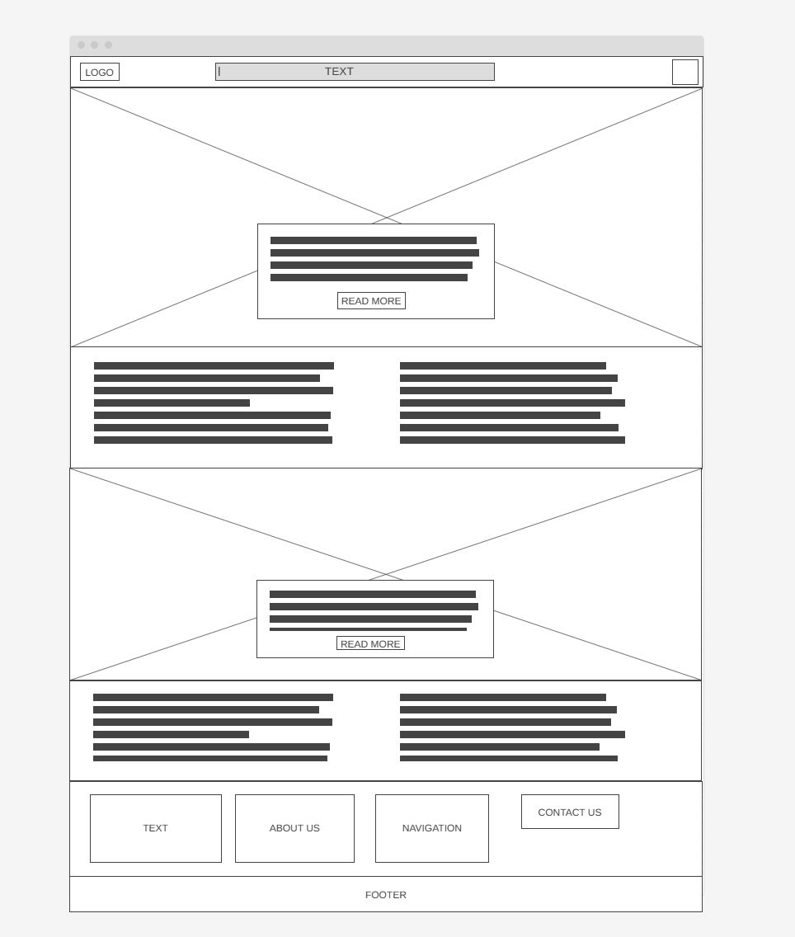

1. **QUIZ**

1. **Contact**

